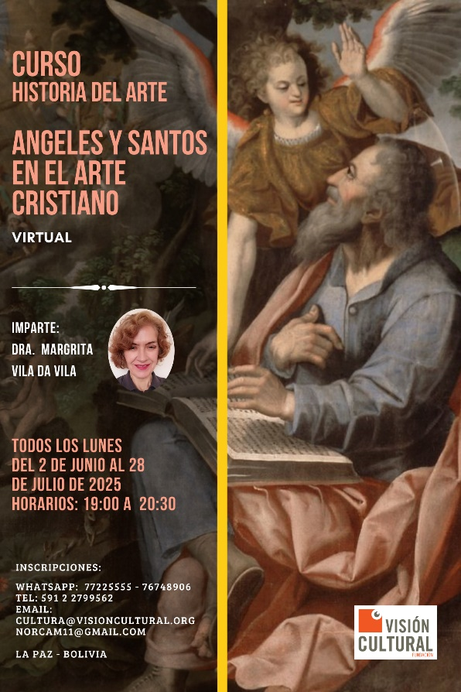 | CURSO  HISTORIA DEL ARTE  ANGELES Y SANTOS EN EL ARTE CRISTIANO  Imparte: Dra. Margarita Vila da Vila  Del 02 de junio al 28 de julio, 2025  Todos los lunes de horas 19:00 a 20:30  VIRTUAL

Ficha de inscripción

Nombre y apellidos:
C.I.:
Institución a la que representa (si es el caso):
Profesión:
Correo electrónico:
Teléfono:
Ciudad:
Inversión: 350 Bs. Con certificación. Se podrá depositar en la Cta. 201-5035100-3-28. Gestión Cultural. Banco de Crédito de Bolivia S.A. Enviar el recibo del depósito bancario y el formulario de inscripción por correo electrónico a cultura@visioncultural.org, o whatsapp al 77225555, o en Fundación Visión Cultural (por las mañanas). Calle 16 Nº 7915. Of. 1. Edif. Temis. Calacoto. La Paz, Bolivia

